SEBA

LISU

OGI

1. Wstęp

Obecna sytuacja rynkowa związana z istnieniem dużej ilości firm w zakresie każdej branży wymusza na przedsiębiorcach ciągłe zwiększanie swojej atrakcyjności oraz konkurencyjności w celu zdobycia potencjalnego klienta. W realizacji powyższego zadania konieczne jest wdrażanie nowoczesnych metod umożliwiających między innymi obniżenie kosztów pracy, co wprost przekłada się na niższą cenę produktu końcowego. Niższa cena dla klienta jest jednym z najważniejszych elementów, który determinuje wybór konkretnego usługodawcy. Aspekt ten dotyczy także branży hotelarskiej, która w sposób bezpośredni dotyczy naszej pracy.  
 Liczba hoteli w Polsce od kilkunastu lat nieprzerwanie rośnie[1]. Implikuje to konieczność wzmożonej walki o klienta w celu utrzymania się na rynku. Obniżenie cen usług wynajmu pokoi, sal konferencyjnych oraz cateringów przy zachowaniu odpowiedniego poziomu dochodów jest problemem, z którym zmaga się każda sieć hotelowa. Przedsiębiorcy prześcigają się w znajdowaniu coraz to nowszych i efektywniejszych rozwiązań, które mają na celu rozwiązanie owego problemu. W XXI wieku dużą pomocą w tym zakresie okazuje się informatyzacja.

1. Geneza projektu

Podczas przeprowadzania transakcji dotyczącej organizacji szkolenia w jednej z sieci hotelowych, dostrzeżony został potencjalny problem wynikający z manualnego operowania wszelkimi danymi przez pracowników działu sprzedaży. Pracownicy Ci w czasie spotkania z klientem mają za zadanie ustalenie wszelkich wartości cenowych usług wybranych przez klienta. Usługi te bezpośrednio związane są z typem wydarzenia, które klient chce zorganizować. Przeważnie są to wszelkiego rodzaju konferencje, kilkudniowe szkolenia firmowe, ale także imprezy weselne, urodzinowe, czy spotkania rodzinne. Przez wzgląd na różną specyfikę powyższych przedsięwzięć sieć hotelowa dysponuje szeroką gamą usług z nimi związanych.   
 W czasie tworzenia przez sprzedawcę propozycji cenowej organizowanego wydarzenia, klient ma możliwość wyboru odpowiedniej dla jego potrzeb sali konferencyjnej lub bankietowej wraz z jej dodatkowym wyposażeniem, ustalenia aspektów gastronomicznych, takich jak liczba i rodzaj posiłków oraz napojów, a także wyborem odpowiedniego typu pokoju hotelowego. Po wstępnym wyborze zakresu usług, elementy te uzupełniane są o liczbę osób, które będą w wydarzeniu uczestniczyć, a także ilość dni jego trwania. Kolejnym etapem jest negocjacja rabatów oraz finalnie ustalenie formy zapłaty za organizowane przedsięwzięcie. Aktualnie operacja ta wraz z procesem tworzeniem dokumentu propozycji cenowej przeprowadzana jest za pomocą aplikacji Microsoft Excel jak również w wersji papierowej. Obydwie metodologie generują liczne problemy, które bezpośrednio wpływają na zwiększenie kosztów generowanych przez pracowników, a co za tym idzie ceny oferowanych usług. Pierwszy problem odnosi się do aspektu utrudnienia aktualizacji danych, który jest nieodłącznym elementem branży. Ceny pokoi hotelowych ulegają częstym modyfikacjom oraz uzależnione są od sytuacji rynkowej, organizowanych okolicznych wydarzeń rozrywkowych i kulturalnych oraz samego faktu wolnej ich ilości w danym czasie. Analogicznie sytuacja przedstawia się w przypadku produktów gastronomicznych oraz pozostałych wynajmowanych pomieszczeń.

Aktualnie wszelkie modyfikacje cenników pokoi hotelowych, sal możliwych do wynajęcia oraz dostępnych towarów dokonywane są przez menadżera sprzedaży, który za pośrednictwem poczty elektronicznej przekazuje uaktualnione wersje arkuszy kalkulacyjnych oraz listy cen określonym sprzedawcom. Częste zmiany zobowiązują pracowników działu sprzedaży do ciągłej kontroli skrzynki elektronicznej oraz powodują presję spowodowaną posiadaniem potencjalnie nieaktualnych danych. Zaawansowane arkusze kalkulacyjne wykonane w aplikacji Excel podatne są na błędy ludzkie, wymuszają na pracownikach dobrą znajomość oprogramowania oraz umiejętność jego obsługi, co z kolei niekorzystnie przekłada się na nowych pracowników oraz pracodawcę, który zobowiązany jest przeprowadzać długie i kosztowne szkolenia w tym zakresie.  
Kolejnym dostrzeżonym problemem jest zagadnienie czasochłonności wyszukiwania danych dotyczących produktów znajdujących się na hotelowej restauracji i ich cen. Pracownik otrzymuje rozbudowaną listę produktów wraz z przyporządkowanymi im cenami i we własnym zakresie zobligowany jest znaleźć interesującą go pozycję w czasie przygotowywania propozycji cenowej.

Dostrzegając powyższe problemy zdecydowano się wykonać dedykowaną aplikację bazodanową, której celem jest ich rozwiązanie. Założono, że konieczne by było, aby każdy ze sprzedawców posiadał możliwość uruchomienia na swoim służbowym komputerze programu, który dzięki połączeniu z bazą danych i wykorzystaniu jej funkcjonalności umożliwiłby przyspieszenie procesu przeprowadzania transakcji z klientem poprzez automatyczną aktualizację cenników oraz przedstawienie listy produktów gastronomicznych w skategoryzowany sposób. Dzięki przechowywaniu wszystkich propozycji cenowych w bazie danych, zanikałaby konieczność samodzielnej ich kategoryzacji i dbania o bezpieczeństwo na lokalnym komputerze. Umożliwiłoby to pracownikom pracę na różnych maszynach, co w znaczny sposób zwiększyłoby ich elastyczność.  
 Kolejnym atutem przedstawionego rozwiązania byłoby umożliwienie kierownictwu z poziomu kont administratorskich kontroli pracowników poprzez zdalny wgląd w przygotowywane przez nich propozycje cenowe, a co za tym idzie ustalanych z klientem cen oraz zniżek. Menadżer sprzedaży za pomocą swojego uprzywilejowanego konta posiadałby również możliwość aktualizacji odpowiednich tabel danych, dzięki czemu zmiany natychmiastowo byłyby widocznie na kontach sprzedawców. Zmiany te dotyczyłyby możliwości modyfikacji cen oferowanych usług i produktów oraz kontroli składu pracowniczego poprzez funkcjonalność dodawania, usuwania a także modyfikacji ich kont.

1. Analiza przedwdrożeniowa
2. Istniejące rozwiązania konkurencyjne
3. Zastosowane rozwiązania
   1. Wykorzystane narzędzia
      1. Visual Studio 2013
      2. SQL Server Management Studio
      3. **Trello**

Podczas pracy zespołowej napotyka się liczne problemy związane z organizacją pracy, jej synchronizacją oraz podziałem obowiązków. Stopień przedstawionych problemów dodatkowo wzrasta, w sytuacji gdy współpraca zespołu przebiega zdalnie. W takich okolicznościach warto posłużyć się dedykowanymi narzędziami, które umożliwiają prostą, szybką i skuteczną komunikację wspierającą pracę wielu osób nad jednym projektem.   
Trello jest to aplikacja, której przeznaczeniem jest wspieranie organizacji pracy grupowej opierając się na metodyce Kanban, która zaadoptowana została na potrzeby inżynierii oprogramowania. Potencjalny wzrost wydajności pracy przy użyciu Trello ma nastąpić dzięki scentralizowanemu systemowi zarządzania projektem, który opiera się na wirtualnych tablicach, na których ulokowane są listy zadań.

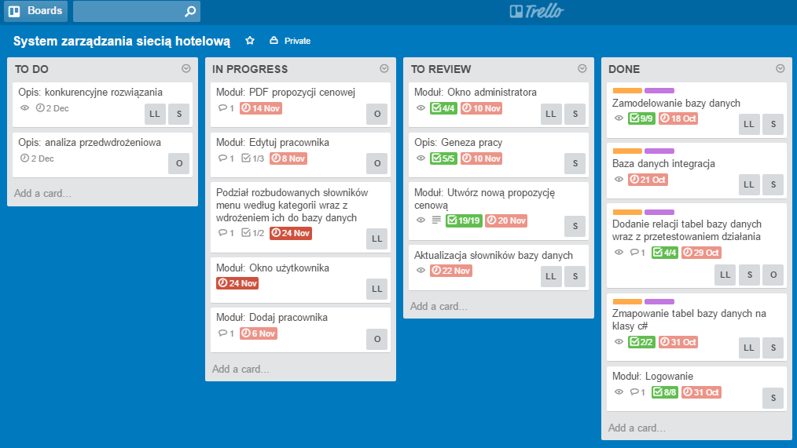

Listy te umożliwiają tworzenie zadań w postaci kafelek, które w bardzo intuicyjny sposób można sortować lub przenosić pomiędzy listami za pomocą techniki drag-and-drop. Do każdego zadania możliwa jest także opcja przypisania osoby odpowiedzialnej za jego wykonanie, utworzenia listy czynności, które należy wykonać w celu jego realizacji oraz dodania daty definiującej ostateczny termin ukończenia zadania.

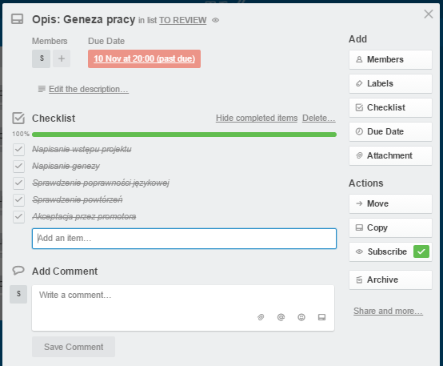

Ciekawą funkcjonalnością godną przedstawienia są także powiadomienia zmian, które w automatyczny sposób przekazywane są na skrzynkę elektroniczną lub jako powiadomienia push na urządzenia przenośne.

Dzięki temu, iż narzędzie Trello dostępne jest w postaci webowej, a także jako aplikacja mobilna na Androida, iOS oraz Windows 8, dostęp do niej jest w znaczny sposób ułatwiony. Umożliwia to otrzymanie niemal natychmiastowej informacji o naniesionych zmianach w projekcie lub zbliżającym się terminie ukończenia zadania, do którego jesteśmy przypisani.

* + 1. SourceTree + GitHub
    2. **Resharper**
    3. Jenkins
       1. Użyte pluginy
       2. Konfiguracja Jenkins
       3. Instrukcja obsługi
  1. Biblioteki zewnętrzne
     1. **Extended WPF Toolkit**
     2. PDFsharp & MigraDoc
     3. **GalaSoft.MvvmLight**
     4. **EntityFramework**

1. Implementacja
   1. Architektura aplikacji
      1. Przeznaczenie wzorców architektonicznych
      2. Zastosowany wzorzec architektoniczny – MVVM
      3. Model aplikacji */klasy/*
   2. Architektura bazy danych
      1. Definicja bazy danych
      2. MS-SQL – Zastosowany system zarządzania bazą danych
      3. Budowa bazy danych użytej w projekcie
         1. Model relacyjny bazy danych
         2. Tabele słownikowe
   3. Komunikacja bazy danych z projektem programistycznym
      1. Narzędzia ORM
      2. Zastosowane oprogramowanie mapowania obiektowo relacyjnego – Entity Framework
      3. Dostosowanie Entity Framework do wymagań związanych ze wzorcem MVVM.
      4. Użycie bazy danych ze strony projektu C#
   4. Automatyzacja wydawania kolejnych wersji programu
      1. Continuous Integration – definicja
      2. Continuous Deployment – definicja
      3. Continuous Delivery – definicja
      4. Schemat budowania programu (build, static code analysis, e-mails, zip into server? pass)
2. Specyfikacja zewnętrzna
   1. Logowanie
   2. Tworzenie nowej propozycji cenowej
      1. Opis klienta
      2. Szczegóły rezerwacji
      3. Usługi gastronomiczne
      4. Usługi noclegowe
      5. Usługi dodatkowe i forma płatności
   3. Edycja istniejącej propozycji cenowej
   4. Tworzenie pliku PDF istniejącej propozycji cenowej
   5. Modyfikacja kont **użytkowników/sprzedawców**
      1. Dodawanie konta
      2. Edycja konta
      3. Usuwanie konta
   6. Modyfikacja słowników cenowych
   7. Zarządzanie kontem sprzedawcy oraz administratora (obsługa)
3. Specyfikacja wewnętrzna
   1. Logowanie
      1. Funkcja haszująca
      2. SHA-2
      3. Pierwsze logowanie
   2. Konto administratora i użytkownika – ListView
   3. Tworzenie propozycji cenowej
   4. Edycja słowników oraz kont użytkowników
      1. DataGridView a dynamiczna komunikacja z Bazą danych
   5. Tworzenie szablonu PDF propozycji cenowej
4. Perspektywy rozwoju oprogramowania

1. http://www.wykresy.net/liniowe/liczba-hoteli-w-polsce-ostatnie-12-lat.html